INFORME FINAL DE SEMILLERO DE INVESTIGACIÓN

SEMILLERO DE INVVESTIGACIÓN EN ROBÓTICA SUAVE Y SISTEMAS BIOINSPIRADOS

ALEJANDRO TORO OSSABA

2023-1

- OBJETIVOS DEL SEMILLERO
Objetivo general:
Fomentar actividades de investigación formativa en temas de robótica suave y sistemas bioinspirados.
Objetivos específicos:
- Identificar conceptos de robótica.
- Identificar conceptos de robótica suave.
- Identificar conceptos de sistemas bioinspirados.
- Desarrollo de sistema mecatrónico/biomecatrónico basado en robótica suave.

- CONTENIDO
A lo largo del semestre el semillero trabajo enfocado en el desarrollo de actuadores suaves neumáticos fabricados a partir de caucho silicona, estos actuadores fueron fabricados a partir de moldes plásticos construidos mediante impresión 3D.
Para el desarrollo del semillero se hicieron encuentros semanales en los cuales se discutían dudas y avances en los proyectos de los estudiantes. De forma general, durante los encuentros a lo largo del semestre, se realizaron las siguientes actividades.
- Distribución de actividades para realizar la investigación adecuada sobre el tema.
- Selección de sistemas robóticos suaves.
- Selección de materiales y componentes.
- Exploración de procesos de manufactura.
- Desarrollo de modelos matemáticos para sistemas suaves bioinspirados.
- Pruebas de funcionamiento.
- Ajustes y diseño del montaje.
- Pruebas de campo.

- RESULTADOS
De acuerdo con los contenidos del semillero, los estudiantes desarrollaron un actuador neumático suave del tipo PneuNet, este tipo de actuadores se caracterizan por tener una serie de cámaras internas interconectadas, las cuales al ser presurizadas generan que el actuador se deforme y genere un movimiento de flexión.
Para la fabricación de los actuadores los estudiantes primero realizaron el diseño de los moldes mediante el uso de software CAD. Las siguientes imágenes muestran el diseño del molde realizado por los estudiantes.
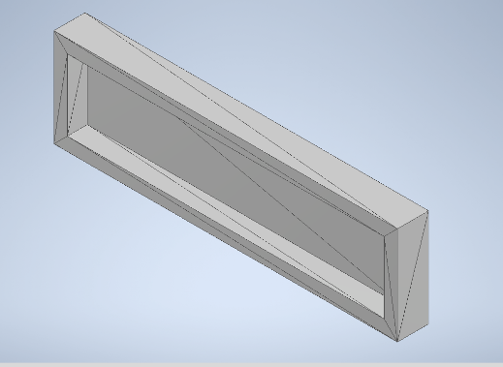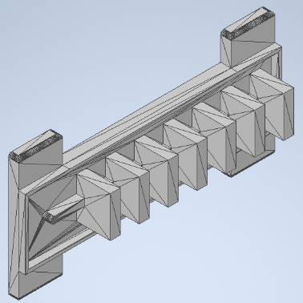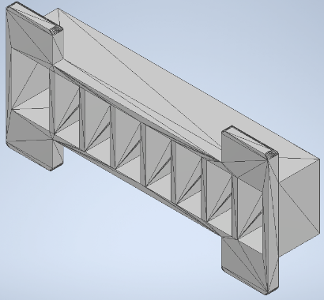
Posterior al diseño se procedió a la fabricación del del molde mediante impresión 3D.
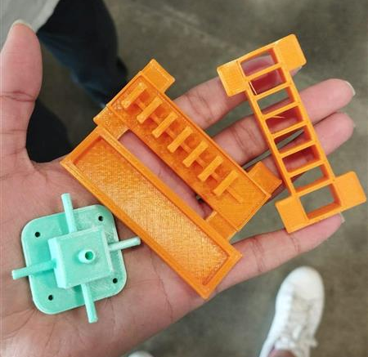
Una vez los estudiantes tenían el molde, procedieron a realizar el proceso de vaciado de la silicona para la fabricación del actuador.
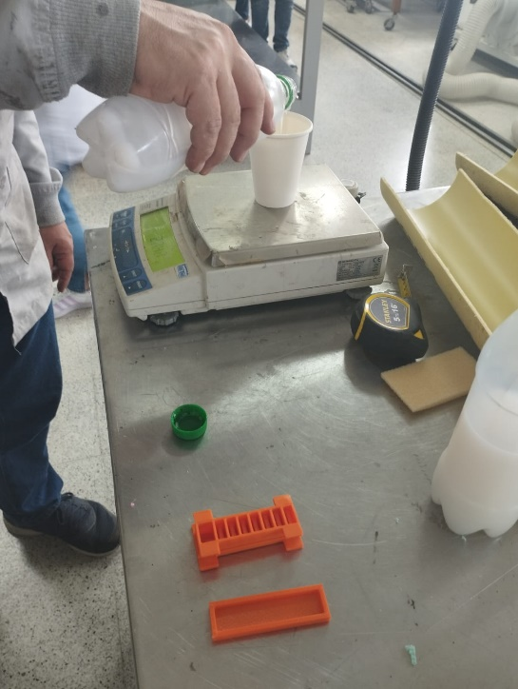
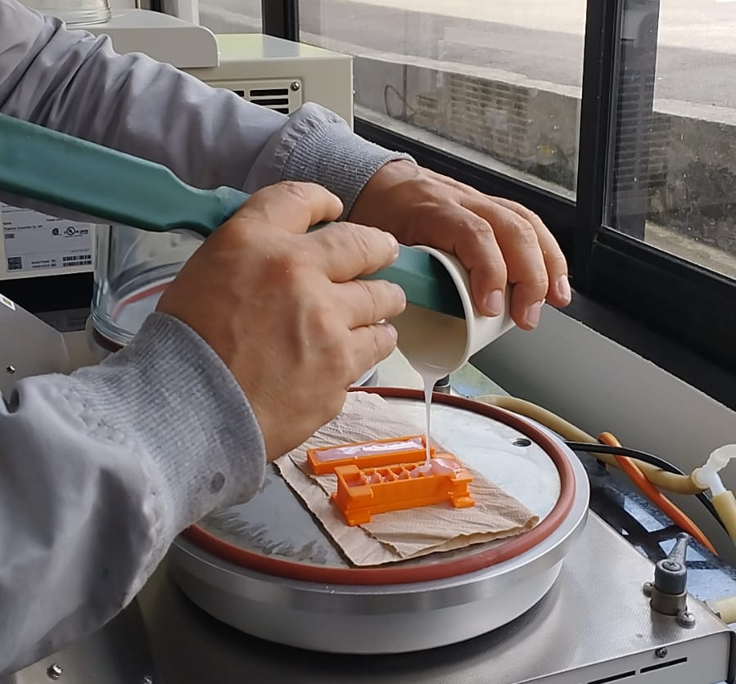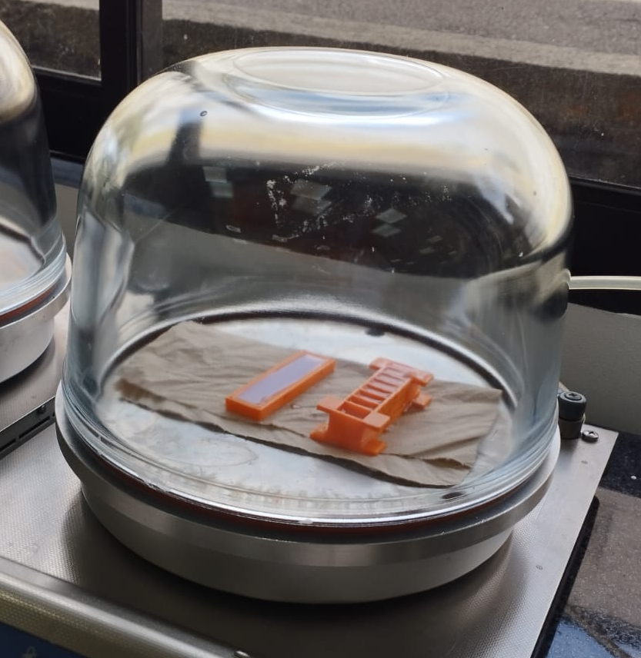
Por último, una vez los estudiantes fabricaron el actuador, se realizaron las pruebas de funcionamiento de este.
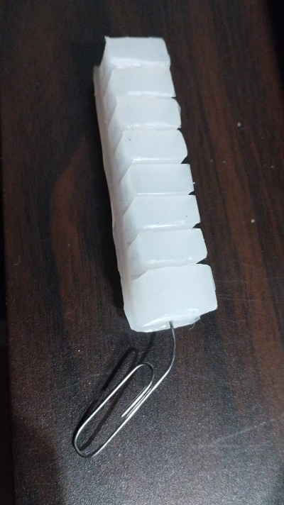
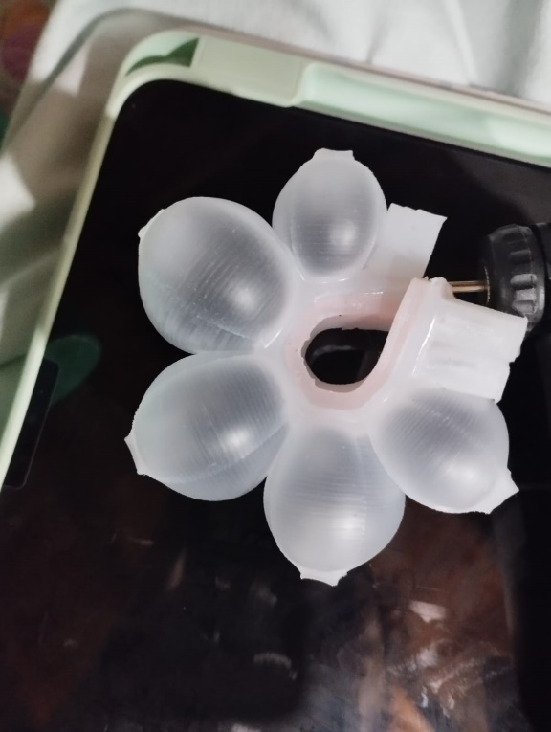
Anexo a este documento se encuentra el informe realizado por los estudiantes el cual detalla el proceso de fabricación del actuador y los resultados obtenidos durante el semillero.
- CONCLUSIONES
Durante este semestre se logro cumplir los objetivos propuestos ya que los estudiantes que participaran de forma activa en el semillero aprendieron los conceptos básicos de robótica suave, y tuvieron la oportunidad de realizar una investigación y el desarrollo de un actuador basado en los principios de la robótica suave. Este proyecto es de utilidad para el fortalecimiento de sus capacidades investigativas ya que los lleva a cuestionarse y a indagar más allá de sus conocimientos actuales. Además de esto, los ejercicios de semillero estuvieron encaminados a que los estudiantes realizaran su propia investigación del estado del arte y técnicas de fabricación para actuadores suaves, lo cual les permitió obtener nuevas habilidades para realizar investigación.

